Консультация для родителей. Подготовила воспитатель: Волкова Светлана Борисовна

Рисование красками, как один из видов изобразительной деятельности, воспитывает у детей эстетические чувства, побуждает наблюдать прекрасное, постепенно у них вырабатывается способность замечать и оценивать красоту.
Если связать восприятие детьми формы, колорита, композиции с выразительными приёмами передачи впечатлений в рисунке, то работы детей получаются интересные, сочетание цветов правильное.
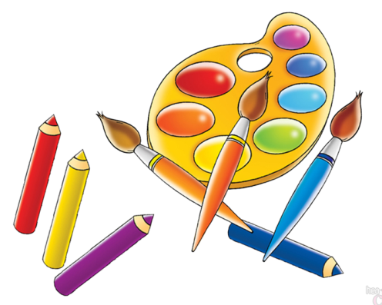
Для того чтоб увлечь ребенка рисунком необходимо дома иметь цветные карандаши, акварельные краски и место, где он мог бы, не стесняя своих движений, рисовать.
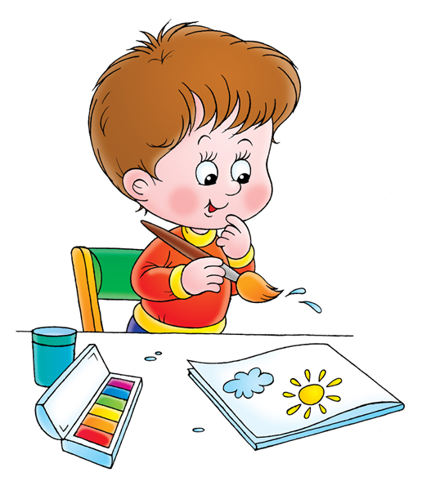
Но дав ребёнку в руки, карандаш и бумагу, не успокаивайтесь тем, что в доме на минуту возникла тишина. Пусть вам где-то и некогда, но пять-десять минут уделите ребёнку. Пусть он знает, что то, чем он занимается не безразлично вам, если сами считаете, что рисовать не умеете, не говорите это в присутствии ребёнка. Тему для рисунка всегда легко выбрать. Сашенька, вспомни, что вы рисовали в детском саду, покажи мне, как изображается названный тобой предмет. Если вы видите, что ребёнок где-то и сам немного затрудняется, не спешите корить его, не отбивайте желания, пусть, сначала всё будет выглядеть и угловатым и не похожим, но вы будете видеть то, что ваш сын или дочь с охотой занимаются рисованием.
Чтоб рисунки были интересны, надо развивать наблюдательность детей. Во время просмотра мультфильмов обращать внимание на то, как художники изобразили котёнка, зайчика, домик, не думайте, что ваш ребёнок ничего не понимает, что ему это ещё рано. Нет, это как раз тот возраст, когда дети всё увиденное, всё интересное впитывают в себя как губки. Вот если, глядя на котёнка «Гав» увидит что головка у него больше туловища, значит дома можно ребёнку предложить нарисовать: круг, немного сплюснутый сверху и снизу, подрисовать ему большие красивые глаза, усы, нос треугольник и небольшой овал, получится довольно симпатичный котёнок. Так из простых знакомых форм дети могут легко рисовать.
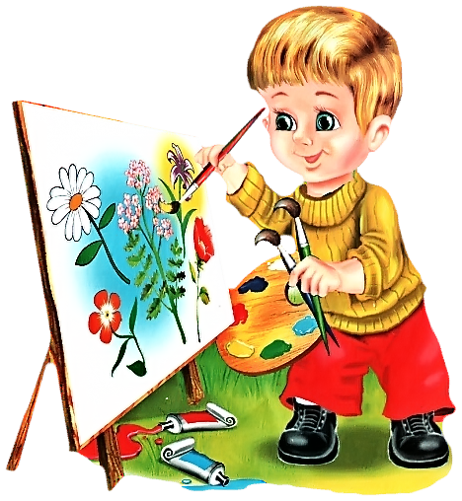
Гуляя с детьми на улице, приучайте детей видеть красивое.
Например, гуляя по парку осенью, предложите ребёнку собрать листья разных оттенков, назвать их, прислушаться к их шелесту. Обратите внимание на их внешний вид: листья одни круглые, другие резные, вытянутые, овальные; деревья есть могучие, а есть маленькие, тоненькие.
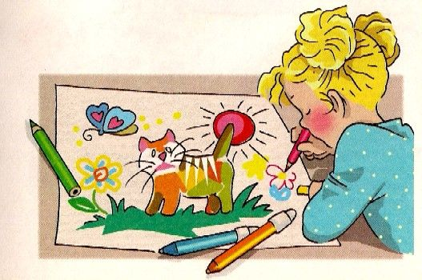
Осень богата своими красками, зима же имеет свой снежный спокойный колорит. То, что было красиво осенью, зимой смотрится по иному: падающие на землю пушистые белые хлопья, заснеженные деревья, дома. Всё бело. Для подкрепления увиденного неплохо чтоб дошкольник мог рассмотреть иллюстрации, картины и если вдруг у ребёнка появилось желание, то дайте ему карандаши, не бойтесь давать и краски. Гуашь дома не все в состояние иметь, а вот акварельные краски можно купить всем. Но прежде чем их дать детям надо самим знать, как ими пользоваться. Для начала надо подумать, что ваш сын надумал рисовать, какие ему нужны краски именно сейчас. Вот он решил нарисовать дерево. Для работы возьмём коричневую, желтую и красную краску. Для того чтоб краски были готовы к работе их надо намочить водой. Это проделывается так. На каждый (нужный для ребёнка) кирпичик краски опустить по одной капельке воды, и как только немного впитается, приступить к работе. Необходимо приучать ребёнка к аккуратности, начисто промывать кисть, и непромытой кистью не лазать в другую краску, от этого краски портятся и теряют свой цвет.
Рисовать надо и цветными карандашами. В самую первую очередь обратить внимание на то, как ваш ребёнок держит карандаш. Как он держит карандаш, так впоследствии он будет держать и ручку. И самые первые элементарные требования чтоб ваш ребёнок не сломал карандаш, добиваясь более яркого цвета, и не грыз кончик карандаша, внешний вид карандаша теряется.
Темы для рисования у многих детей могут повторяться, но здесь, чтоб не упустить момент творчества желательно, чтоб в том, что он уже рисовал, появились новые элементы. Например: ребёнок изо дня в день рисует домик, не корите его за это, а подскажите, чтоб он его сначала закрасил, можно подрисовать трубу, забор, дорожку, дерево, цветы. В другой раз он уже сам создаст свою композицию: что-то повторит, но и добавит своего, например: солнышко, дымок из трубы. Если увлечения ребёнка будут подконтрольные, то рисунки детей будут совершенствоваться с каждым разом. Сюжет работ будет разнообразным, ребёнок будет наблюдательным, а тому, кто сильно подвижен, рисование послужит приёмом усидчивости, которое так необходимо детям в дальнейшей школьной жизни.
